八年级下期未学业试卷
翁洋二中 王洁
一、选择题（共20小题，每小题只有一个正确答案，多选或错选均不得分，共计40分）
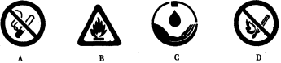
1、2005年11月3日在衡阳发生特大火灾坍塌事故使20名公安消防官兵英勇牺牲，在沉痛之余，我们更应该增强消防安全意识，下面与消防安全无关的公共标志是 ( )

2、我国仅用了二年时间于1967年6月17日第一颗氢弹爆炸成功标志着我们科技的快速发展，而氢弹中有一个重要的原料就是氢的同位素——氚，下面图所示为氢的三种同位素，比较它们的结构可以得出的结论是（）
- 同位素的质子数不同B、同位素的电子数不同C、同位素的质子数相同，但中子数不同D、同位素的质子数相同，但电子数不同
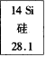
3、在元素周期表中，应用于计算机的硅元素如右图所示，下列有关硅的说法正确的是 ( )
A．原子序数是14． B．原子个数是14
C．相对原子质量是14 D．质子数是28．1
4、据英国《自然》杂志报道，科学家最近研制成了以锶原子做钟摆的“光晶格钟”，成了世界上最精确的钟。已知一种锶原子的相对原子质量为88，其质子数为38，则这种锶原子的核外电子数为 ( )
A．38 B．50 C．88 D．126
5、我省盛产茶叶,“乌牛早”“西湖龙井”等绿茶享誉海内外.绿茶中的单宁酸具有抑制血压上升、清热解毒、抗癌等功效，其化学式为C₇₆H₅₂O₄₆，下列关于单宁酸的说法不正确的是( )
A.由碳氢氧三种元素组成 B.一个分子含76个碳原子
C.碳氢氧原子个数比为76：52：46 D.一个分子中含23个氧分子
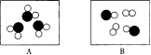
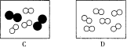
6、如图所示是表示气体分子的示意图，图中●和○分别表示两种不同质子数的原子，其中表示化合物的是（）

7、如图所示，香烟的烟气中含有很多种有害物质，除尼古丁、焦油、一氧化碳外，还含有一种是光合作用的原料，可以用澄清石灰水来检验的气体，该气体是( )
A．N₂ B．O₂ C．CO₂ D．CO
8、最近一种新型绿色电池—燃料电池正在研制中，它是把H2、CO、CH4等燃料和空气不断输入，直接氧化，使化学能转变为电能，被称为21世纪的“绿色”发电站。这三种气体可以作为燃料的原因是（）
- 都是无毒、无害气体B、都可燃烧并放出大量的热C、燃烧产物都是二氧化碳和水D、均在自然界中大量存在
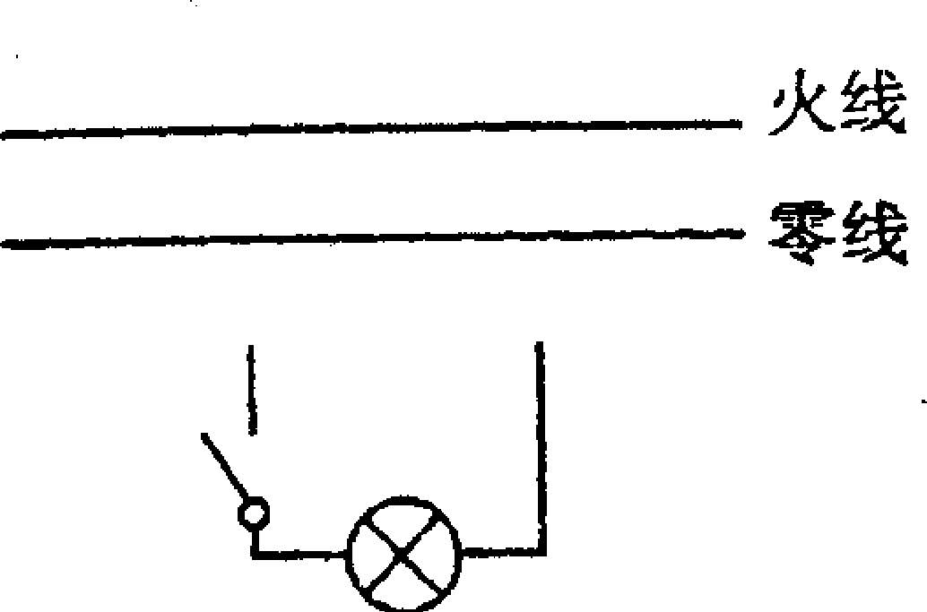
9、请将图6中的灯泡和开关按照安全用电的原则按入电路。

据《新民晚报》报道：“上海的雨点信鸽从内蒙古放飞后，历经20余天返回上海市区的鸽巢”。
【提出问题】 信鸽靠什么辨认方向?
【猜想与假设】
(1)信鸽对地形地貌有很强的记忆力
(2)信鸽能发射并接收某种超声波
(3)信鸽能发射并接收某种次声波
(4)信鸽体内有某种磁性物质，它能借助地磁场辨认方向
【设计实验】
科学家把二百只训练有素的信鸽分成甲乙两组，在甲组每只信鸽的翅膀下缚一块小磁铁，在乙组每只信鸽的翅膀下缚一块大小相同的铜块。
【进行实验】
把这两组信鸽都带到一定的距离放飞，结果是：乙组的大部分信鸽飞回了鸽巢，而甲组的信鸽全部飞散了，无一回到鸽巢。
【分析与论证】
①科学家的实验，支持了上述第 种猜想(选填正确选项前的数字)。
②放飞的信鸽一般都能飞回鸽巢，但当信鸽在飞行途中，遇到雷电或飞经电视发射塔附近时，往往会迷失方向，这是因为 。
③科学家在探究“信鸽靠什么辨认方向”的实验中，采用了 的研究方法。

如图所示，符合安全用电的做法是 ( )

6分）氯酸钾受热分解的化学方程式为2KClO₃ MnO₂ 2KCl+3O₂, 对“24.5g氯酸钾受热完全分解产生多少克氧气一题”小莉和小华两位同学分别采用了两种不同的计算方法。
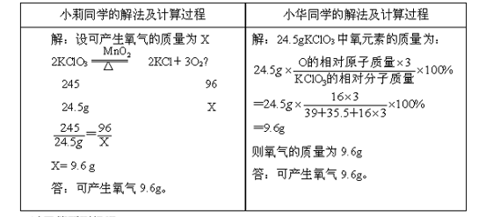
试回答下问题：
你认为他们的解题思路和方法都正确吗？
若要计算31.6g高锰酸钾受热完全分解产生氧气的质量，你认为也能用上述两种方法解答吗？请你把能用的解法和计算过程写下来。
你认为在什么情况下，小莉和小华同学的解法都能应用？

都正确 （2）

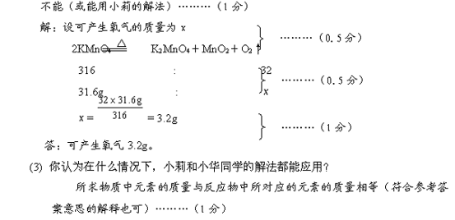

在一个密闭容器内有A、B、C、D四种物质，在一定条件下充分反应。测得反应前后各物质的质量如下：
物质 | A | B | C | D
反应前质量／g | 0 | 80 | 10 | 25
反应后质量／g | 111 | 0 | 1 | 3
则该密闭容器中发生的化学反应为 ( )
A．A+B→C+D
B． B+C+D→A
C．A→B+C+D
D．B+D→A+C

一实验小组为探究可燃物燃烧的条件进行了下面的两个实验：
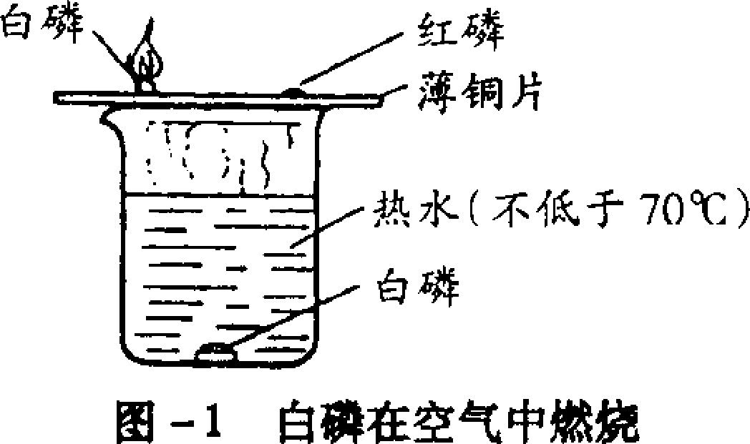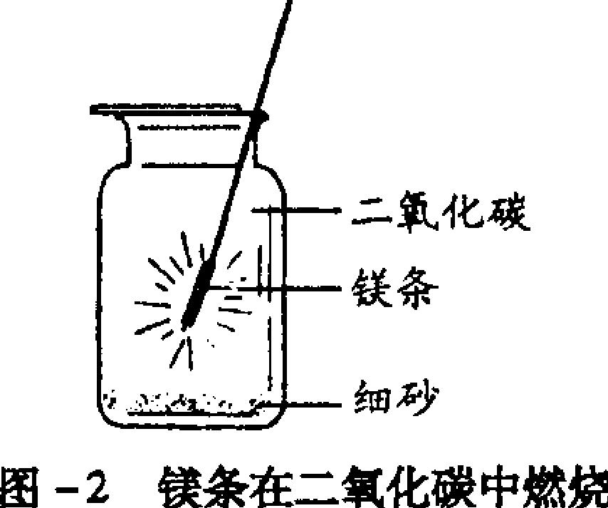
(1)按图—1实验：(着火点：白磷40℃，红磷240℃；水温不低于70℃)可观察到：铜片上白磷燃烧，红磷和水中的白磷没有燃烧。由此可得出的结论是：
(2)按图—2实验：(集气瓶底部铺有少量砂子)可观察到：镁条可以在二氧化碳气体中剧烈燃烧，集气瓶内部有黑色的碳和白色固体氧化镁生成。写出该反应的化学方程式 。对照实验(1)、(2)，你对燃烧和灭火有哪些新的认识?

可燃物燃烧，一是要达到着火点，二是与氧气接触(2)2Mg+CO₂C+2Mg0物质燃烧
不一定是跟氧气的反应，有些火灾不能用CO₂灭火说明：最后一个问题，学生答出其他合理答案也可参照标准赋分。

维生素C(化学式为C₆H80₆)对人体皮肤和牙龈的健康有重要作用，缺乏维生素C会引起坏血病。经研究表明，青少年每天都需要摄入60mg的维生素C，若其中的12mg由水果补充。请计算回答：(1)维生素C中碳、氢、氧三种元素的质量比是 ’
(2)若食用的水果以苹果计，已知每100 g苹果中含维生素C的质量为4 mg，那么每天需吃苹果的质量是 g。

合作学习小组的同学看了硝酸铵产品包装袋上的说明（如图），对产品的含氮量产生了疑问，于是运用所学的知识对硝酸铵的含氮量进行了计算，都认为包装袋上标注的含氮量不准确。小组中李华同学的计算过程如下：
商品名：硝酸铵
NH₄NO₃
净 重：50kg
含氮量：34%
XXX化工有限公司
$\frac{14}{\text{80}}$×100%＝17.5% ，而王明同学计算的结果大于34%。由于计算结果不同，小组中的同学进行了讨论。
（1）你认为李华同学的计算是否正确？ 。
（2）计算硝酸铵中的含氮量，你的方法是：
（3）请你计算，该袋产品中含纯硝酸铵的质量为 kg。

某班学生在野炊时出现了下列情况：第一小组的同学在背风的地段支起了炉灶，升起炉火后发现干燥的柴草燃烧不旺，只好使用锅盖往灶堂内扇风，才使得火势越来越旺。第二小组的同学接受了第一小组同学的教训，把炉灶支在了通风良好的空旷地段，结果发现必须找来物品遮挡在炉灶的进风口处，才能保证柴草顺利燃烧起来。请你用所学的关于燃烧的化学知识加以解释：

下表摘录了饮用天然矿泉水国家标准的部分内容：
项 目 | 锂 | 锶 | 锌 | 硒 | 溴化物 | 碘化物 | 硅 酸 | 溶解性  固体
指 标  (mg/L) | ≥0.20 | ≥0.20 | ≥0.20 | ≥0.01 | ≥1.0 | ≥0.20 | ≥25.0 | ≥1000
请分析表中信息，回答以下问题：
（1）表中的锂、锶、锌、硒在这里是指 （填“元素”、“分子”或“原子”）。
（2）饮用天然矿泉水对人体健康有益，原因之一是矿泉水的pH与人体血液的pH相似。已知某种矿泉水的pH为7.2~7.5，该矿泉水的酸碱性为（ ）。
A．强酸性 B．弱酸性 C．强碱性 D．弱碱性
（3）有人说：“矿泉水中微量元素的含量越多越好”，你认为这种说法对吗？谈谈你的看法。

我市昌乐县被称为“宝石之乡”，主要生产蓝宝石，还有一种与蓝宝石类似的宝石叫祖母绿，它的化学式是Be₃Al₂(SiO₃)₆，其中铍元素(Be)的化合价为 ( )
A．+1 B．+2 C．+3 D．+4

据统计，我国仅20世纪90年代就发生火灾约89万起，给人民造成重大损失。应用
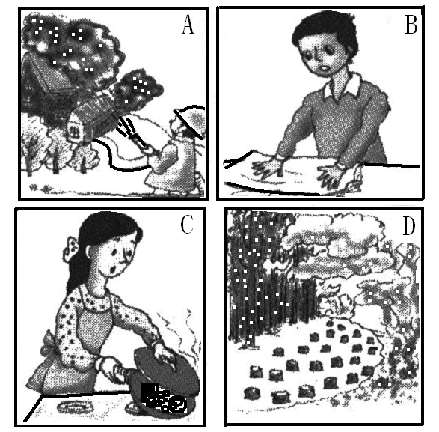化学知识能有效地预防和控制火灾。下面对图中灭火实例的灭火原理解释不正确的是
 | 灭火实例 | 灭火原理
A | 住宅失火时，消防队员用水灭火 | 降低可燃物的着火点
B | 酒精在桌上着火时，用湿抹布盖灭 | 隔绝空气或氧气
C | 炒菜油锅着火时，用锅盖盖熄 | 隔绝空气或氧气
D | 扑灭森林火灾时，设置隔离带 | 可燃物与燃烧物隔离
你想喝自制的汽水吗?小雨同学为你提供了“七喜”汽水成分表(见下图)。
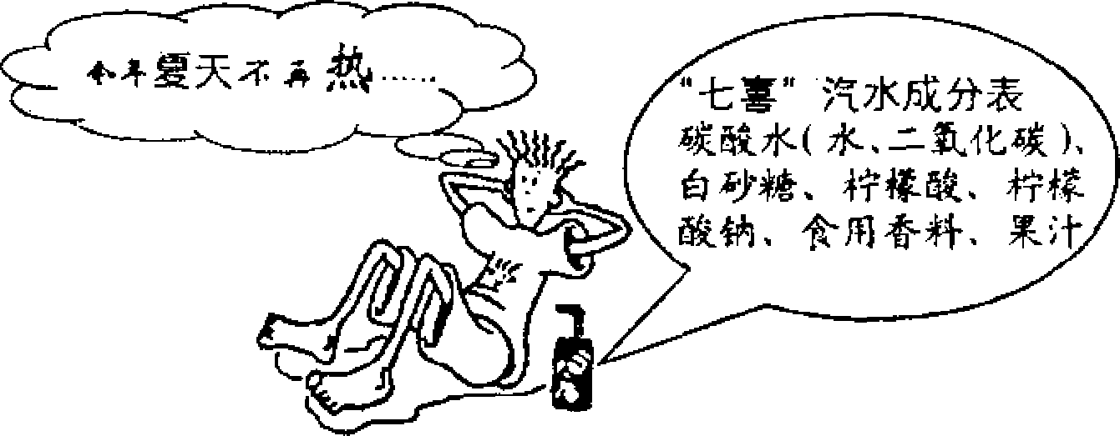
(1)根据“七喜”汽水的成分表，分析自制汽水所需的原料是：白砂糖、果汁、食用香料、 和 。
(2)打开汽水瓶盖，有大量气体逸出。请你对该气体的成分进行探究，完成下表：
猜想与假设 | 验证方法及操作 | 观察到的现象 | 结论(用化学方程式表示)
(1)水 CO₂ (2)CO₂ 通入澄清石灰水 石灰水变浑浊 CO₂+Ca(OH)₂=CaCO₃↓+H₂O

有人写了一首赞美某种气体的诗，其中的几句是：“她营造了云雾缭绕的仙境／
她驱散了炎炎夏日的暑气／她奋力扑向烈火／她带给大地勃勃生机……”。这首
诗所赞美的气体是 ( )
A．CO₂ B．O₂ C．CH₄ D．H₂

下列试剂瓶标签上的化学式书写错误的是 ( )

为研究化肥对农作物生长情况的影响，研究人员在相同条件下，在实验田地里施用等量有效成份的化肥，对小麦的产量进行对比研究。下表显示三年实验的结果：(“√”表示施用化肥，“×”表示没有施用化肥)
实验田地 | 施用化肥情况 |  |  | 小麦收成的 相对产量
实验田地 | 氮肥 | 磷肥． | 钾肥 | 小麦收成的 相对产量
田地1 | × | × | × | 1.0
田地2 | √ | × | × | 2.2
田地3 | × | × | √ | 1.2
田地4 | √ | √ | √ | 3.9
根据上表，以下说法中错误的是 ( )
A．氮肥可增加小麦产量
B．没有施肥，小麦不能生长
C．对于增加小麦的收成，氮肥比钾肥效果好
D．同时施用含有N、P、K的化肥可获得最大的小麦产量
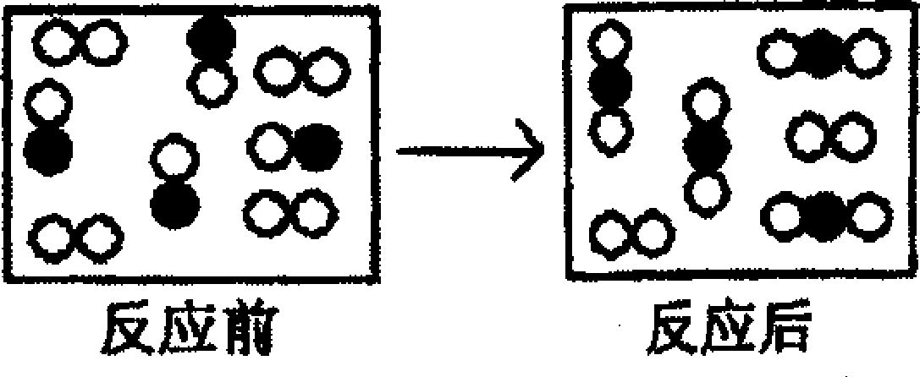
下图是某个化学反应前、后的微观模拟图。则实际参与反应的○●和○○两种粒子个数比为 ( )
A．1：1 B．1：2 C．2：1 D．4：3

谁是混合物 ( )
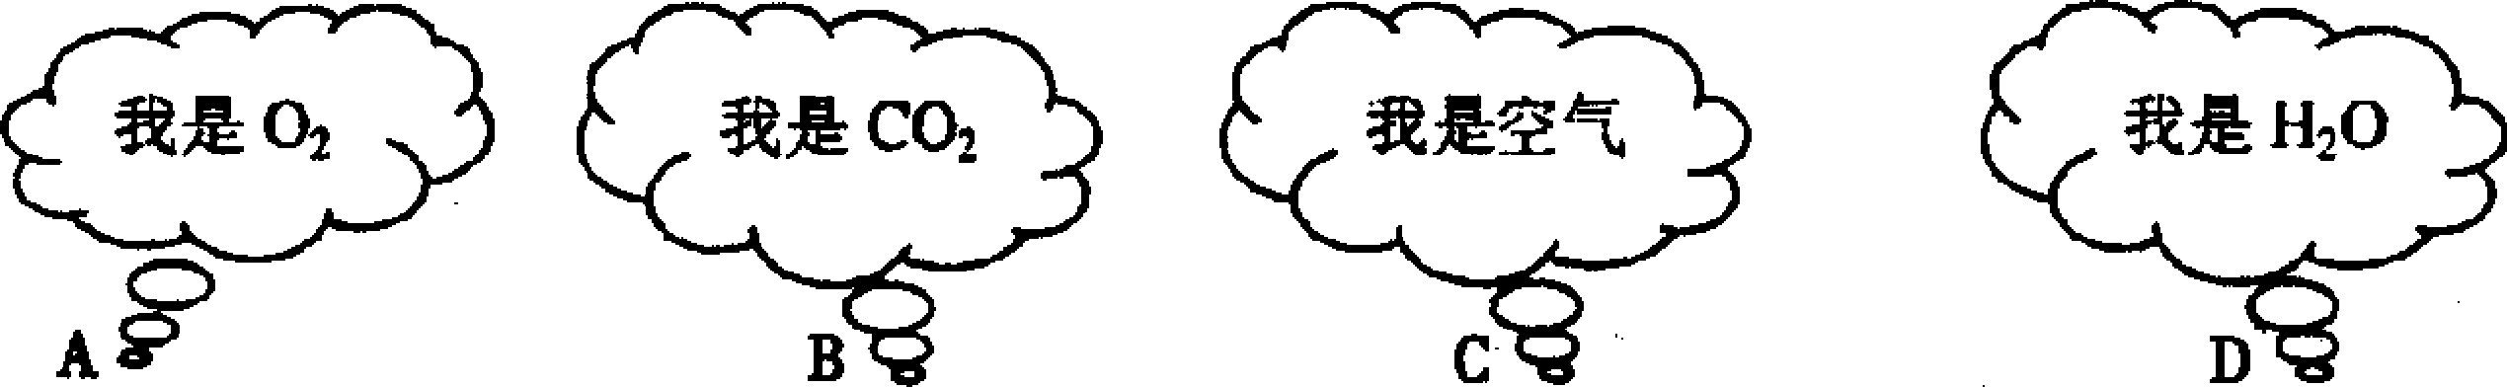

6月5日是世界环境保护日。下列活动对环境造成污染的是 ( )
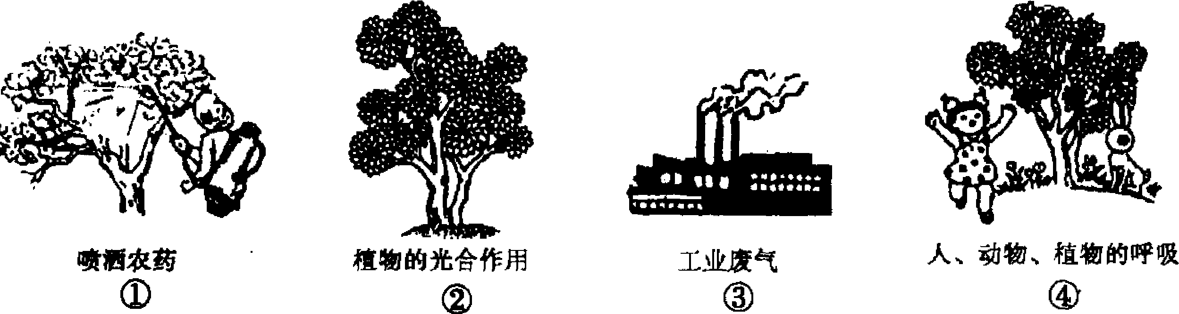
A．①② B．①③ C．①④ D．②④

相互交流是一种有效的学习方法。下列是某学习小组对化学式“H₂O”表示的意义进行的交流。其中错误的是 ( )
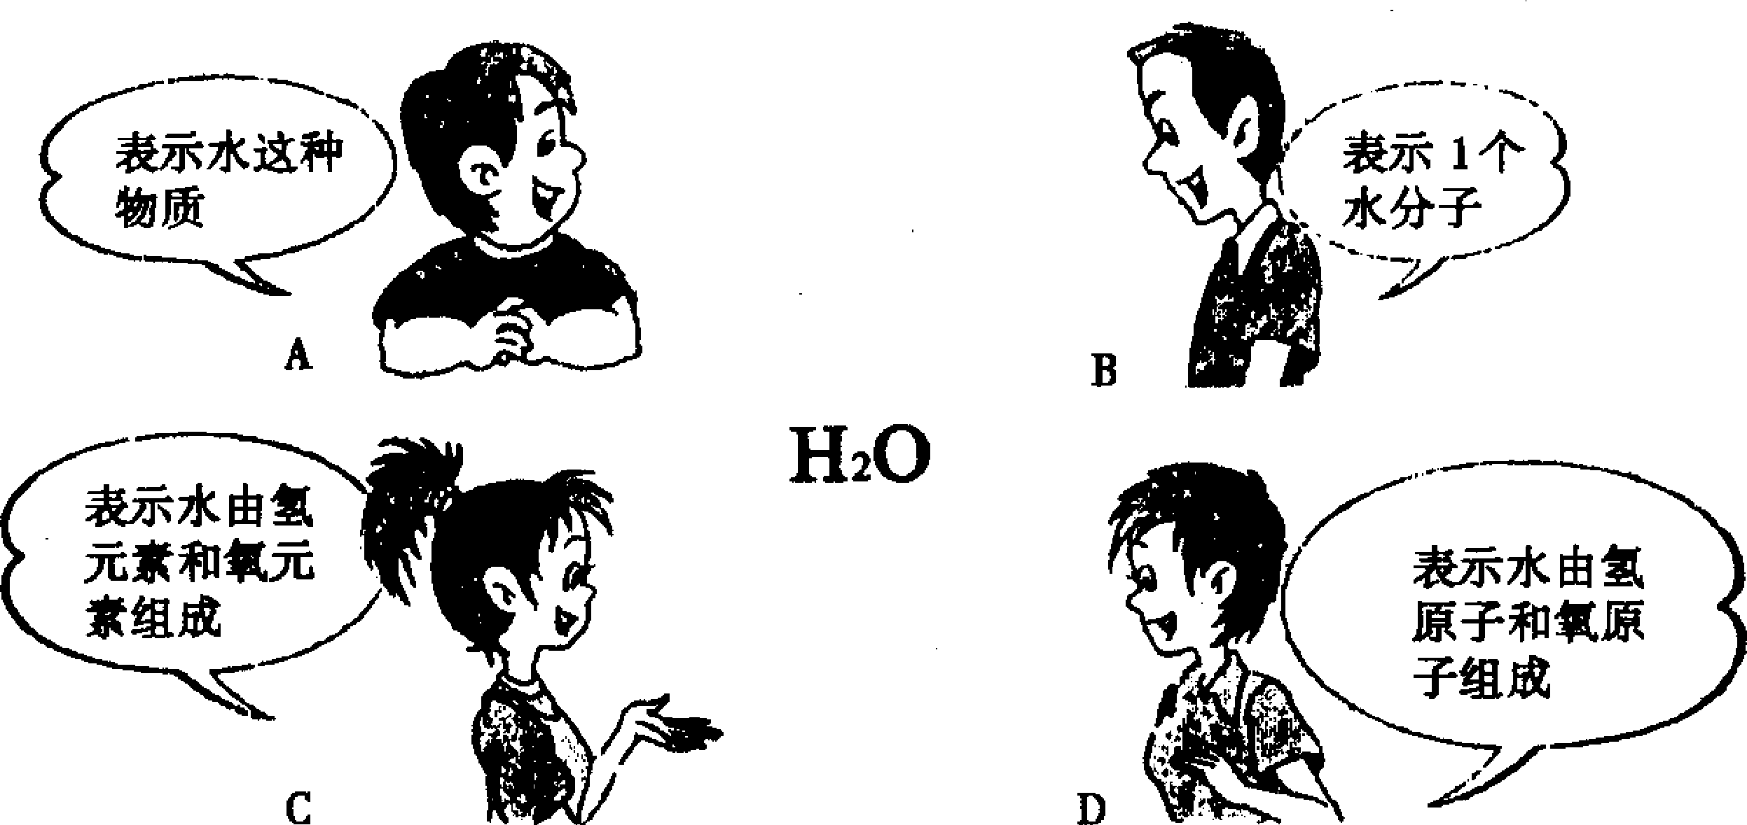

叶绿素(C₅₅H₇₂MgN₄O₅)是植物进行光合作用的重要物质，该物质由 种元素组成，其中属于金属元素的是(填元素符号) 。

荔枝种植是我市农业的“亮点”之一。某农民种植的荔枝因欠缺磷肥和氮肥而出现生长较慢，叶色泛黄，且产量低的现象。下列肥料最适合他使用的是 ( )
A．尿素[C0(NH₂)₂]
B．磷酸二氢铵(NH₄ H₂P0₄)
C．磷酸二氢钙(Ca(H₂P0₄)₂)
D．氯化钾(KCl)

二百多年前，英国化学家普利斯特列经过反复实验，得出结论：植物在阳光下能使空气变“好”，是因为植物能释放出“活命空气”。他所说的“活命空气”应是 ( )
A．空气 B．氮气
C．二氧化碳 D．氧气

用铁酸钠(Na₂Fe0₄)处理来自江河的水，以成为饮用水，是一项较新技术。铁酸钠中铁元素的化合价是 ( )
A．+7 B．+6 C．+3 D．+2

2004年诺贝尔化学奖授予了以色列科学家切哈诺沃、赫什科和美国科学家罗斯，他们的成果是发现了一种蛋白质“死亡”的重要机理。蛋白质是由氨基酸组成的，谷氨酸(化学式为C₅H₉O₄N)是一种氨基酸。试计算：
(1)谷氨酸的相对分子质量；
(2)谷氨酸中碳、氮元素的质量比。

右图表示肺容积在呼吸过程中的变化曲线。当肺容积由a变化到b时，肋问外肌和膈肌的舒缩状况分别是 ( )
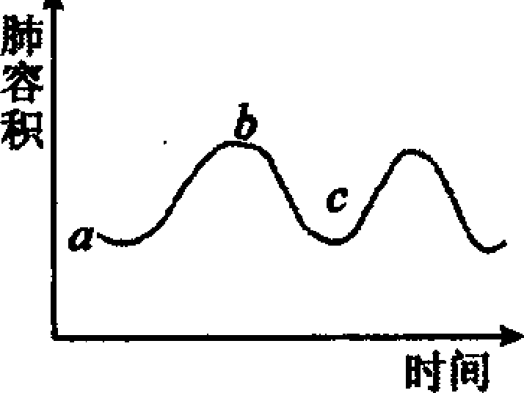
A．收缩、舒张 B．收缩、收缩
C．舒张、舒张 D．舒张、收缩

某星期天，小明同学回家发现自家田里的小麦出现大面积倒伏现象，就向其父母提出了一条合理化建议：明年应在小麦生长期增施抗倒伏的化肥，你认为增施的化肥是（ D ）
A．NH₄NO₃ B．CO（NH₂）₂ C．Ca（H₂PO₄）₂ D．KCl

下列情况：①煤的燃烧；②工业废气的任意排放；③燃放鞭炮；④用汽油为燃料的汽车尾气的排放；⑤用氢气为燃料的新型燃气车排放的尾气。会引起空气污染的是( C )
A．①④⑤ | B．①②③ | C．①②③④ | D．①②③④⑤

阅读下面的短文，然后解答后面的问题：
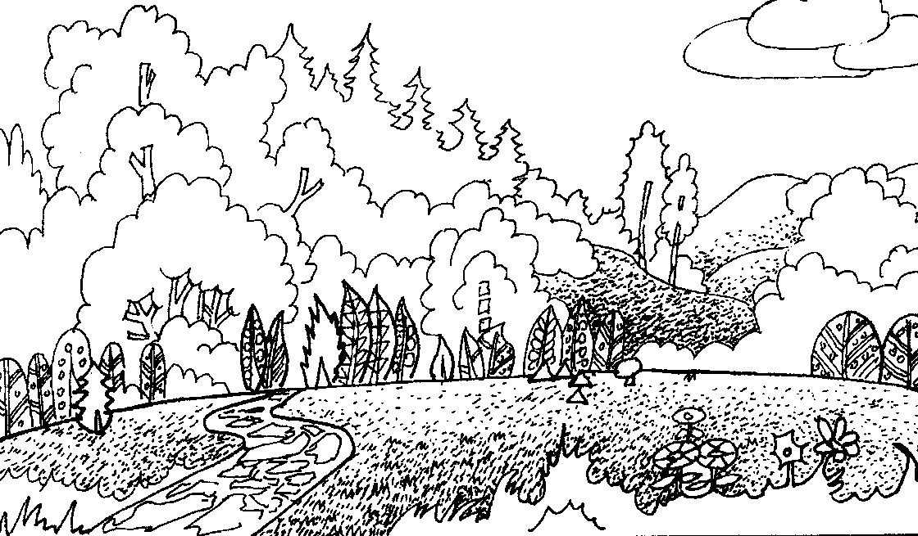
植物是我们的好朋友，它们与我们的生活息息相关，每一种植物都具有蒸腾作用.植物的蒸腾作用是一个水分的运输和散失的过程.蒸腾过程如下：土壤中的水分→根毛→根内导管→茎内导管→叶内导管→叶肉细胞→气孔→大气.蒸腾作用对植物体具有重要的意义：Error: Reference source not found降低植物的温度，Error: Reference source not found促进根吸收水分，Error: Reference source not found促进水分和无机盐的运输.植物一天中蒸腾作用的变化规律是：日出后，蒸腾作用随之增强，到午后三时左右达到最高峰，三时以后，植物体内的水分减少，气孔逐渐关闭，蒸腾作用随之下降，日落后蒸腾作用降到最低点.
(1)你认为蒸腾作用能降低植物及其周围环境的温度的物理原理是
；
(2)根据短文，影响植物蒸腾作用强弱的因素有： ；
(3)设一棵树的树叶平均高度为5m，它一生中共蒸腾了200t水，请计算这棵树对这些水所做的功(g=10N/Kg).

下列符号①3 Hg②Al③PO₄³⁻④Fe₂O₃中，都含有数字“3"，其中表示电荷数的是 ，表示原子个数的是 ，表示元素化合价的是 。(均填序号)

王安石的《梅花》诗：“墙角数枝梅，凌寒独自开，遥知不是雪，为有暗香来”。不但设立了一个如画的意境，也说明了 ( )
A．分子在不断地运动 B．分子间有间隙
C．分子很大 D．分子分裂成原子

(2分)已知“○”、“●”表示质子数不同的原子。
(1)下列表示的气体物质中，属于化合物的是
(2)下列表示的气体物质中，属于混合物的是
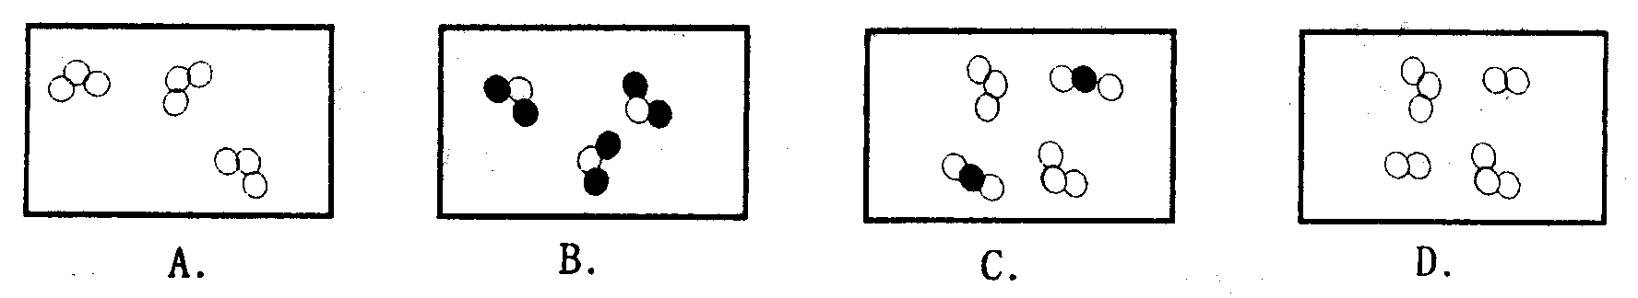

为了验证质量守恒定律。甲、乙、丙三位同学各做了一个实验。
(1)甲同学用实验测定的数据有：木炭和坩埚的总质量mg；其燃烧后灰烬和坩埚的总质量为ng。 m和n的关系为：m n(填“<”或“>”或“=”)。
(2)乙同学用实验测定的数据有：光亮的铁钉的质量为x g；其生锈后的质量为了y g。 x和y的关系为：x y(填“<”或“>”或“=”)。
(3)丙同学实验测定的数据有：锌、硫酸铜溶液和烧杯的总质量为ag；其反应后的混合物和烧杯的总质量为bg。a与b的关系为：a b(填“<”或“>”或“=”)。
(4)通过对三个实验的分析，你认为用有气体参加或生成的化学反应来验证质量守恒定律时，应 ，才能判定参加化学反应的反应物总质量和生成物总质量是否相等。

(1)> (2)< (3)= (4)在密闭容器中进行

对“高低不同的燃着的蜡烛罩上茶杯后谁先熄灭?”这一问题，甲、乙两同学有不同的认识：甲同学认为高的蜡烛先熄灭，乙同学认为低的蜡烛先熄灭，谁也说服不了谁，于是他们设计了如图所示的实验来验证自己的猜想。
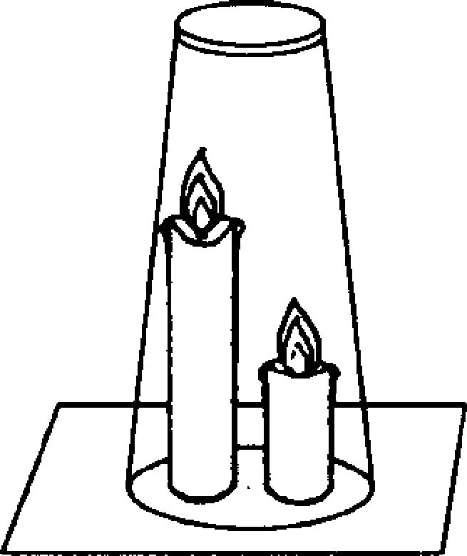
(1)实验中将两支燃着的蜡烛罩上茶杯，一会儿后，都熄灭了。原因是：
(2)甲同学认为高的蜡烛先熄灭，理由是
乙同学认为低的蜡烛先熄灭，理由是
(3)本实验条件下，甲同学的猜想被证明是正确的，同时还观察到茶杯内壁变黑。
此我们可以得到启发：从着火燃烧的高楼房间中逃离，正确的方法是
A．用毛巾捂住鼻子 B．成站立姿势跑出
C．沿墙角迅速爬向门外 D．打开窗户跳出

(1)茶杯内空气中的氧气被耗尽 (2)略 (3)A、C

2004年人类对火星的探索取得了重大突破，右图是火星大气成分含量示意图。与空气的成分相比较，下列说法中正确的是 ( )
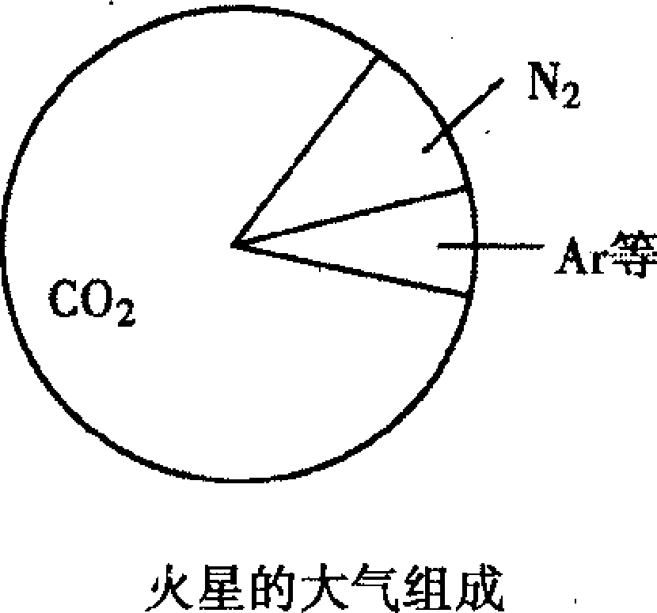
A．火星大气中N₂的体积分数小于空气中N₂的体积分数
B．火星大气中CO₂的体积分数小于空气中CO₂的体积分数
C．火星大气中O₂的体积分数大于空气中O₂的体积分数
D．火星上大气中有稀有气体，空气中没有稀有气体

某校化学研究性学习小组,就施用化肥的利与弊为题进行小组辩论,甲方的观点是使用化肥有利,下列甲方观点不正确的是( )
A.施用化肥可使农作物增加产量
B施用化肥不会造成环境污染
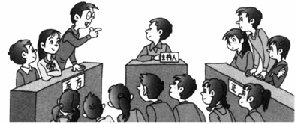
C化肥肥效快
D.复合化肥能给农作物提供几种营养元素

右表是小华对自己吸入的气体和呼出的气体进行探究的结果(体积分数)
气体 | 吸入气体 | 呼出气体
X | 78.25% | 74.88%
Y | 21.05% | 15.26%
CO₂ | 0. 04% | 3.68%
H₂O | 0. 66 % | 6.18%

(1)请你判断：X是_____，Y是____。(填化学式)
(2) 请你回答：因参与新陈代谢而被人体消耗的是_____。
(3) 请你证明：呼出气体中含有水蒸气。你的实验方法是___________________________________。
(4) 请你分析：X气体在呼吸过程中没有参与化学反应，但呼出气体中体积分数却减少了，原因是：_____________________________________ 。

(1)N₂ O₂ (各1分) (2)O₂(1分) (3)对着玻璃呼气(或对着无水硫酸铜呼气) (1分) (4) 氮气的体积含量减少主要是由于CO₂和水蒸气等气体的含量增加引起的。(

如图所示是四个电与磁的实验图，其中演示电磁感应现象的是 ( )
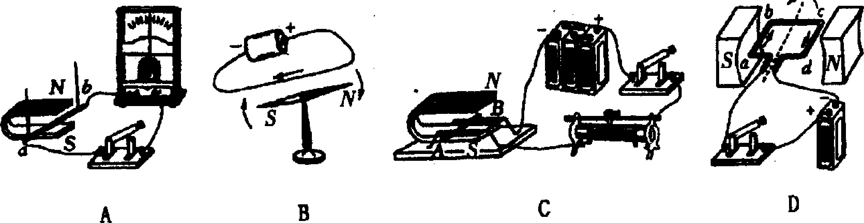

在一次课外活动中，小红和小刚设计了如图4甲所示的实现当他们闭合开关S后， 发现小磁针发生了偏转，这说明_________________＿的周围存在着磁场。接着小红又想用该电路判断电源的正负极。经过讨论 小刚找来了一个小铁钉，把导线的一部分绕在上 面，制成了一个电磁铁连在电路中，当再次闭合开关S后，小孩针静止时N极的指向如图4乙所示。据此他们判断出电源的______________端是正极（选填”a 或“b”）

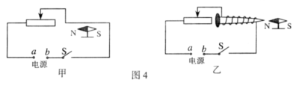

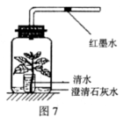
为了研究植物的呼吸作用，小刚设计了如图所示的装置。请你和小刚一起探究下列问题。
（1）实验时，广口瓶用不透光的黑纸包住，其目的是为了防止瓶内的植物进行____________ 作用，对实验产生干扰。
（2）经过一段时间后，可以看到细玻璃管中的红墨水爪 ____________ ．（选填‘左移、‘右移’或、‘不动’）。
揭去广口瓶外的黑纸，观察到广口瓶中发生的现象是________________，原因_____________________________________________。

自来水消毒过程中通常会发生化学反应，其反应的微观过程可用下图表示：
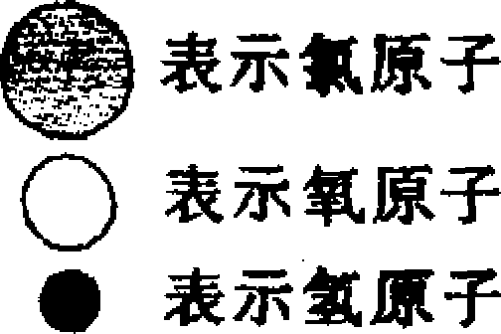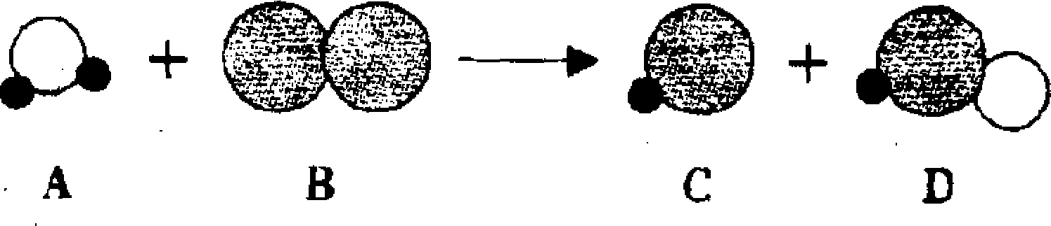
(1)请写出该反应的化学方程式 。
(2)A物质属于 。(填物质分类)
(3)D物质中氯元素的化合价为 。
(4)分析以上微观过程模拟图，你能总结出的一条结论是 ．

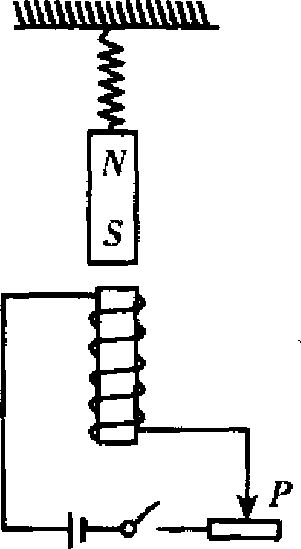
如图所示，当开关闭合后，弹簧的长度会 ．

从分子、原子的角度认识化学反应是创造新分子的基础。下图中●、○分别表示不同元素的原子，图中表示的反应与实际相符的是 ( )
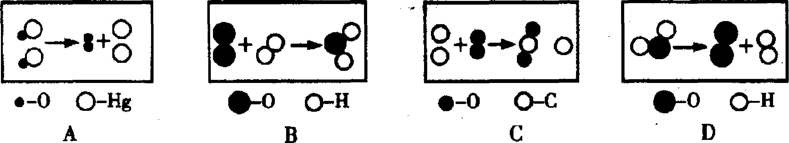

土壤为植物的生长提供了水分、空气和无机盐，因此土壤的性状直接影响着植物的生长。最适宜植物生长的是
A．砂土类土壤 B．黏土类土壤 C．壤土类土壤 D．细砂

如图是小明同学为探究“植物光合作用所需条件”而进行的实验操作过程，通过这个实验说明光合作用需要
A．二氧化碳 B．叶绿体 C．光 D．水
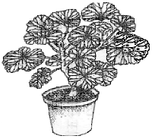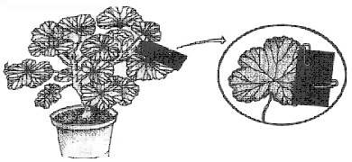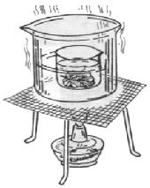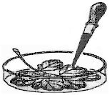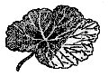
24小时黑暗处理
4小时后
太阳
酒精神
碘液
变蓝
不变蓝
第18题图

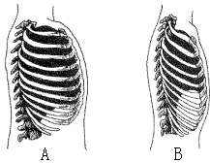
第26题图
如图是人在平静呼吸时胸廓变化示意图，其中处于吸气状态的图是 ▲ 。

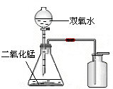
实验室用质量分数为15%的双氧水（H₂O₂）制取氧气（装置见图）时，发现反应速度太快，气体难以收集。经科学兴趣小组研究发现，制取氧气时只要取一定质量的上述双氧水，再加入相同质量的水进行混合，就能使制气反应比较平缓，导管口气流均匀、连续，易于收集。请回答下列问题：
第28题图
（1）经兴趣小组研究发现，用H₂O₂制取氧气时，H₂O₂溶液的质量分数最好控制在 ▲ % 左右。
（2）写出用H₂O₂制取氧气的化学方程式 ▲ 。
（3）MnO₂（不溶于水的固体粉末）是H₂O₂制氧气反应的催化剂，实验结束后可采用 ▲ 的方法，予以回收利用。

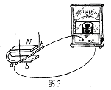
图3所示的闭合电路中，ab导线静止。当蹄形磁铁沿水平方向向右运动时，灵敏电流计的指针 （选填“会偏转”或“不偏转”）；若磁铁运动方向不变，只对调 ，就可以改变感应电流的方向。

磁悬浮列车的车厢和铁轨上分别安放有磁体，且它们的同名磁极相对．由于同名磁极相互 ，列车因此能在铁轨上方几厘米的高度上高速运行．

下图中，用来探究电流的磁效应(电生磁)的装置是 ( )
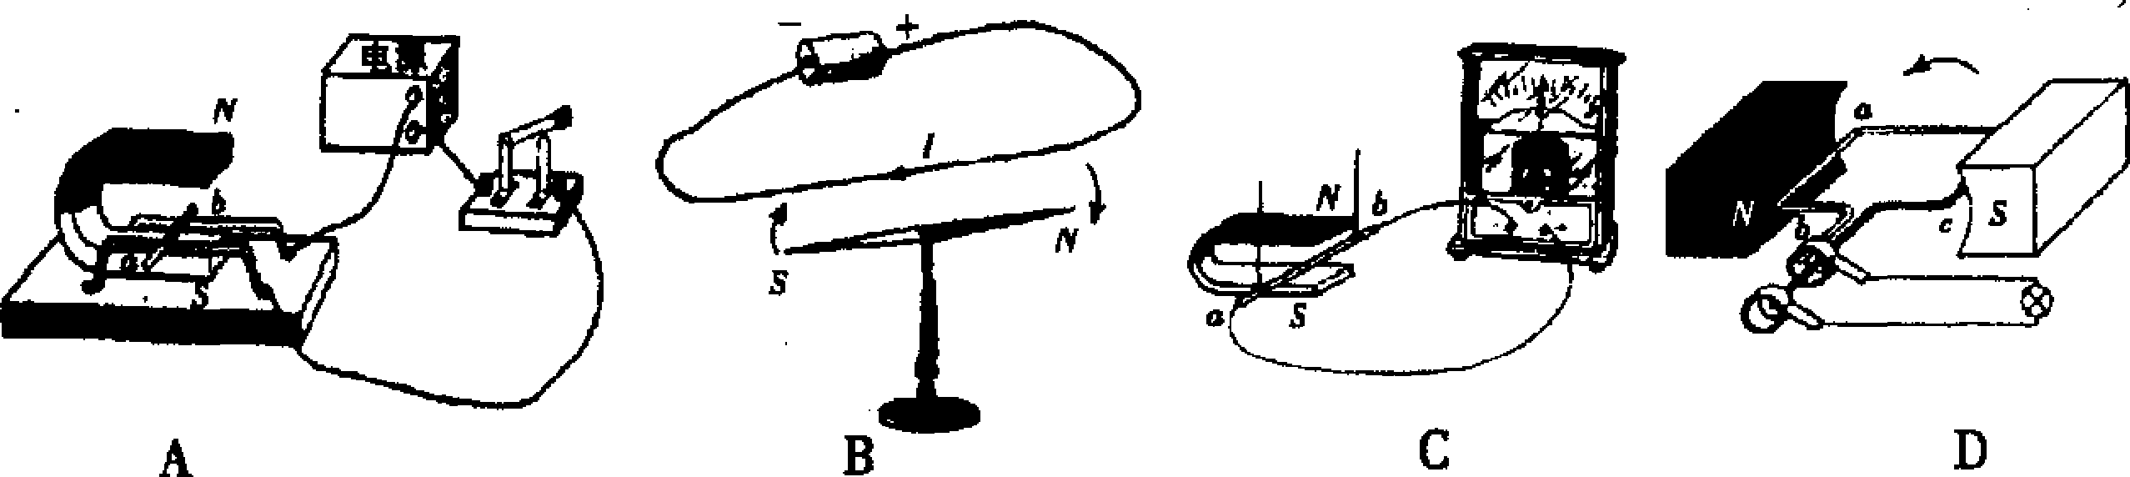

在进行家庭电路的装修时，如果不小心使白炽电灯灯座的两根电线相接触，闭合开关接通电源，会出现下列哪种情况
A．电灯的灯丝被烧断 B.电灯正常发光
C. 电灯发出暗淡的光 D.保险丝熔断

阿东同学从网上获取人类探测火星的资料，并作出分析判断，我认为不合理的是 ( )
 | 人类探测火星的部分资料 | 阿东同学的结论
A | 大气的主要成分是CO₂、Ar、N2 | 动物在火星上难生存．
B | 极冠温度在．70℃到-140℃之间 | 若有水，主要以固态形式存在
C | 发现有甲烷存在 | 火星上存在有机物
D | 发现有盐的晶体存在 | 火星上的盐就是食盐

放屁是人人都有的生理现象，排放的是肠道内细菌活动产生的气体。屁的主要成分是：氮气80％，二氧化碳15％左右，以及氢气、甲烷、氧气、水蒸气等，这些气体约占总体积的99％，另外有硫化氢、氨气、吲哚、挥发性胺、挥发性脂肪酸等有臭味的气体，约占总体积的1％。依据这些信息，我认为以下描述合理的是 ( )
A．把屁引燃时一定能爆炸 B．二氧化碳是食物的氧化产物
C．氮气主要来自于空气 D．屁对空气有污染，尽量少放屁

老师在演示“条形磁铁的磁场分布”实验时，李华同学不慎将一盒铁粉碰翻在地，老师机敏地问道：“李华同学给我们出了一道题，同学们想一想我们用什么办法将这些铁粉收集起来?你认为最好的办法是什么?”是 ( )
A．用扫把将铁粉扫起来 B．用手将铁粉捡起来
C．用磁铁将铁粉吸起来 D．用吸尘器将铁粉吸起来

如图所示，木制小船模型静止在水面上，船头指向东，若接通船内开关S，则小船静止时，船头指向北，请测出小上螺线管的线圈．
